Ž I A D O S Ť
o prijatie dieťaťa na predprimárne vzdelávanie v materskej škole
s vyučovacím jazykom slovenským

Podľa §59 a §59a zákona č.245/2008 Z.z. o výchove a vzdelávaní (školský zákon) a o zmene a doplnení niektorých zákonov podpísaný zákonný zástupca žiadam o prijatie môjho dieťaťa na predprimárne vzdelávanie do materskej školy ELOKOVANÉ PRACOVISKO - ZŠ s MŠ TRNOVEC NAD VÁHOM 302, Majerská č. 575, Trnovec nad Váhom v školskom roku ......................../.................................

Dátum nástupu dieťaťa do MŠ žiadam od ....................................

Žiadam o prijatie dieťaťa na** :
- celodenný pobyt (desiata, obed, olovrant)
- poldenný pobyt (desiata, obed)

Meno, priezvisko dieťaťa: .................................................................................................................
Trvalé bydlisko:....................................................................................................................................
Dátum narodenia:..........................................................Rodné číslo:...................................................
Miesto narodenia..................................................................................................................................
Národnosť:.......................................................Štátna príslušnosť:.......................................................
Materinský jazyk: ................................................................................................................................
Názov a číslo zdravotnej poisťovne: ...................................................................................................

Dieťa toho času navštevuje/nenavštevuje MŠ**:.................................................................................

Meno, priezvisko matky: ..................................................................................................................
Trvalé bydlisko: ..................................................................................................................................
Adresa zmestnávateľa/zamestnanie*:...................................................................................................
Kontakt pre účely komunikácie (mobil, email):..................................................................................

Meno, priezvisko otca: .......................................................................................................................
Trvalé bydlisko: ..................................................................................................................................
Adresa zmestnávateľa/zamestnanie*:...................................................................................................
Kontakt pre účely komunikácie (mobil, email):..................................................................................

*nepovinný údaj
**nehodiace sa preškrtnúť

VYHLÁSENIE ZÁKONNÉHO ZÁSTUPCU DIEŤAŤA
Prehlasujem, že všetky údaje uvedené v tejto žiadosti sú pravdivé a beriem na vedomie, že v prípade zistenia zavádzajúcich informácií bude rozhodnutie o umiestnení dieťaťa v materskej škole zrušené.
Svojím podpisom sa zaväzujem, že budem pravidelne mesačne a v termíne platiť príspevok zákonného zástupcu na čiastočnú úhradu výdavkov na predprimárne vzdelávanie v zmysle § 28 ods. 3, 5 až 7 zákona č. 245/2008 Z. z. o výchove a vzdelávaní (ďalej len „školský zákon“) a o zmene a doplnení niektorých zákonov v znení neskorších predpisov a v súlade s § 2 Všeobecne záväzného nariadenia obce Trnovec nad Váhom č. 1/2020 o výške príspevku na čiastočnú úhradu nákladov v školách a školských zariadeniach v zriaďovateľskej pôsobnosti obce Trnovec nad Váhom (ďalej len „VZN“).
Beriem na vedomie, že na základe opakovaného porušenia školského poriadku MŠ zákonným zástupcom dieťaťa a neuhradenia príspevku na čiastočnú úhradu nákladov v školskej jedálni a príspevku na čiastočnú úhradu výdavkov na predprimárne vzdelávanie v MŠ môže riaditeľ školy rozhodnúť o ukončení dochádzky dieťaťa do MŠ.
Som si vedomý/á svojej povinnosti bezodkladne oznámiť triednej učiteľke ochorenie dieťaťa na prenosnú chorobu, výskyt infekčnej choroby v rodine alebo v najbližšom okolí.
Zaväzujem sa, že budem pravidelne mesačne a v termíne platiť príspevok zákonného zástupcu na čiastočnú úhradu nákladov v školskej jedálni v zmysle § 140 ods. 9 a 10 školského zákona a § 4 VZN č. 1/2020.
Zároveň dávam súhlas na spracovanie osobných údajov dieťaťa a zákonných zástupcov pre potreby MŠ v zmysle § 11 ods. 6 školského zákona, resp. v zmysle zákona NR SR č.18/2018 Z.z. o ochrane osobných údajov.

Dátum:............................. Podpis:......................................................
Zákonný zástupca č.1

Dátum:............................. Podpis:......................................................
Zákonný zástupca č. 2

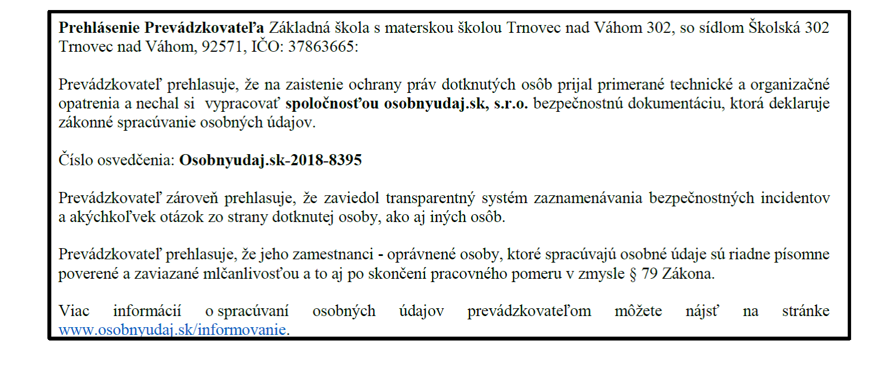

Prijal/a dňa: ................................................. podpis.......................................................................

